Kochani rodzice w tym tygodniu będziemy obchodzić międzynarodowy dzień Ziemi. Zachęcajmy nasze maluch do dbania o planetę, na której żyjemy. Wpajajmy im dobre nawyki i kształtujmy ich przyjazny światopogląd na przyrodę.

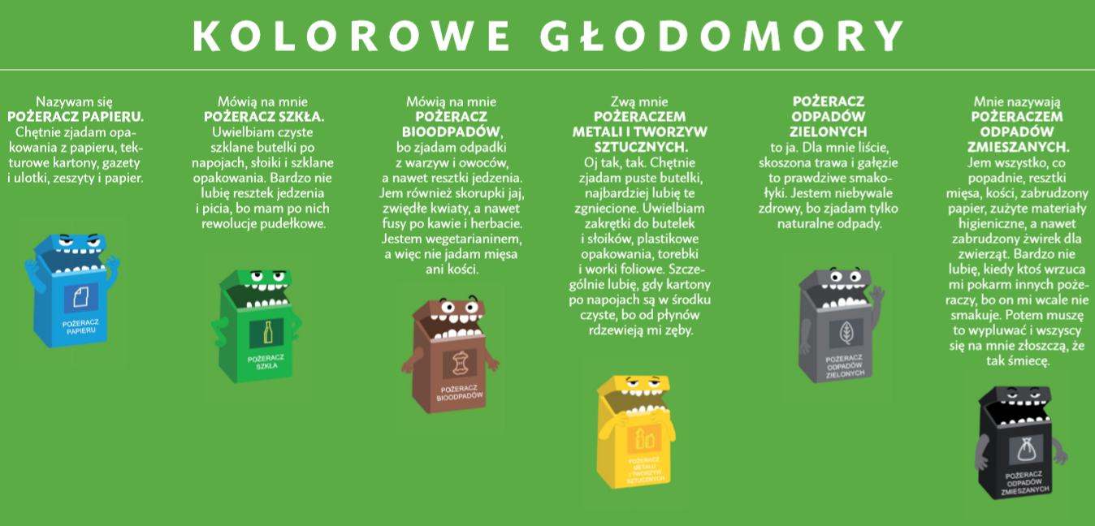
Uczmy dzieci od najmłodszych lat segregacji śmieci, bądźmy dla nich przykładem.
Poniżej przesyłam państwu bajeczkę i zachęcam do wspólnego czytania dzieciom oraz do opisu ilustracji i wyjaśniania sytuacji. Pamiętajmy czytanie i opowiadanie dzieciom bardzo rozwija ich wyobraźnie, mowę oraz uczy słuchania.

